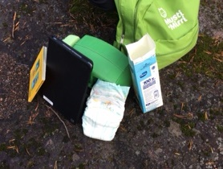
Vihreän lipun raati 13.9.19

Syksyn 2019 ensimmäinen Vihreän lipun raati kokoontui päiväkodin lähimetsässä, jossa oli jo syksyä ilmassa. Juttelimme raatilaisten kanssa miten paljon maailmassa onkin erilaisia tavaroita.
Keskusteltiin siitä, mistä tavarat meille oikein tulevat…
Voikohan niitä tehdä miten paljon vaan, ja tekevätkö ne meidät onnelliseksi?

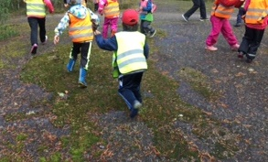
Mietittiin myös mitä vaihtoehtoja voisi olla, voiko ilman tavaroitakin tehdä kivoja juttuja?
Kirjatoukka -hippaleikkiin ainakin kaikki halusivat mukaan ja se oli kivaa.

Tavarat, mistä ne tulee, mihin ne menee, mihin niitä tarvitaan, ja onko niille vaihtoehtoja, oli raatilaisten mielestä kiinnostavaa.
Kirjasimme muistiin lasten ajatuksia aiheesta. Tämä toimii samalla jo osana alkukartoitusta, jonka teemme liittyen tämän kauden teemaan; kestävä kulutus.

Ehdimme myös leikkiä omia leikkejä metsässä ja kiipeillä puihin. Tästähän tämä lähtee käyntiin!
Kirjasi Jenni O.

